学生编号 |  | 学生姓名 |  |  | 授课教师
辅导学科 | 六年级数学 |  |  |  | 教材版本 | 上教
课题名称 | 一元一次方程、二元一次方程组的应用 |  |  | 课时进度 | 总第（ ）课时 | 授课时间 | 5月26日
教学目标 | - 熟练掌握一元一次不等式和一元一次方程的解法和应用；  - 会解二元一次方程组；能够熟练的运用二元一次方程组解决实际问题；  - 使学生掌握三元一次方程、三元一次方程组和它的解的含义；
重点难点 | - 二元一次方程组和三元一次方程组的解题技巧；  - 根据应用题的题意列出二元一次方程组。
同步教学内容及授课步骤
- 一知识梳理

- 列二元一次方程组解应用题的步骤
①弄清题意和题目中的数量关系，用字母（如x、y）表示题目中的两个未知数；
②找出能够表示应用题全部含意的两个相等关系；
③根据两个相等关系列出代数式，从而列出两个方程并组成方程组；
④解这个二元一次方程组，求出未知数的值；
⑤检查所得结果的正确性及合理性；
⑥写出答案．
- 设未知数的几种常见方法
（1）设直接未知数：即题目里要求的未知量是什么，就把它设做方程里的未知数，并且
求几个设几个．
（2）设间接未知数：即设的不是所求量．有些应用题，若设直接未知数，则所列的方程
比较复杂；若改设间接未知数，则能列出既简单又易解的方程．
（3）少设未知数：有些应用题，要求两个或更多个未知数，但根据各未知数之间的关系，
只需设一个或少数几个未知数就可以求解．
（4）多设未知数：有些应用题，不仅要设直接未知数，而且要增设辅助未知数，但这些
辅助未知数本身并不需要求出，它们的作用只是为了帮助列方程，同时为了求出真正的未知数．
- 应用题常见的几种类型：
（1）行程问题：
①基本量之间的关系：路程＝速度×时间
②解题时一般应画线段示意图。
（2）工程问题
①基本量之间的关系：工作量＝工作效率×工作时间
甲、乙合做的工作效率＝甲的工作效率＋乙的工作效率
②解题时，若工作总量是抽象的，通常把它设为单位1。
（3）浓度问题
①基本量之间的关系：溶液＝溶质＋溶剂（指体积或质量）
溶液的浓度＝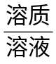×100%
②解题时应注意配制前后溶液中的不变量和变化量分别是什么？
（4）利润问题：
①有关量的关系：利润＝售价－进价
利润率＝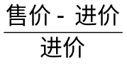×100%
利息＝本金×利率×期数
- 已知 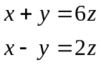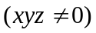，则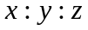= ；
- 解方程组：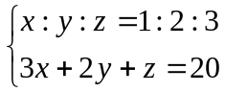

- 解方程组： 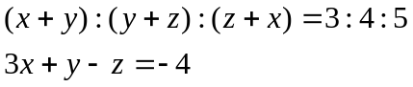

- 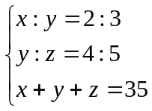

【拓展题】方程组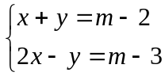的解满足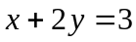，求的值.
解法指导 把看作已知字母.求出的与的值是含有的式子，再把求出的与的值代入，得到关于的一元一次方程，再求出的值；也可以把这三个方程组成三元一次方程组，求出的值.

【典型例题5】六年级（2）班去春游，全班分成若干个小组进行活动，其中女同学分成2组，第一组人数的2倍比第二组人数多4人；如果从第二组调2人到第一组，那么两个小组的人数相等，求女同学的第一组、第二组人数分别是多少人？
解法指导 设第一组的人数是人，第二组的人数是人.根据“第一组人数的2倍比第二组多4人”列出第一个方程，“第二组调2人到第一组，那么两个小组的人数相等”列出第二个方程.

【基础习题限时训练】
- 西部山区某县响应国家“退耕还林”号召，将该县一部分耕地改还为林地。改还后，林地面积和耕地面积共有200km², 耕地面积是林地面积的30%。设改还后耕地面积为x km² ，林地面积为ykm²,则下列方程组中，正确的是…………………… （ ）
（Ａ）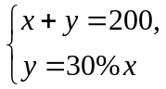 （Ｂ）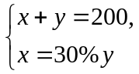 （Ｃ）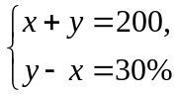 （Ｄ）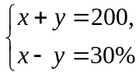
- 小明和小白都是集邮爱好者，两人共有邮票180枚。小明将一部分邮票送给小白后，小白拥有的邮票数是小明的5倍，设现在小明有x枚邮票，小白有y枚邮票，则下列方程中，正确的是…………………………………………………………… （ ）
（Ａ）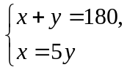 （Ｂ）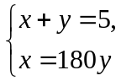 （Ｃ）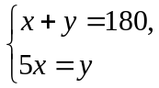 （Ｄ）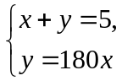
- 现在小张的年龄是小王的3倍，6年后小张的年龄将是小王的1.5倍，小张现在年龄是………………………………………………………… （ ）
（A）2 （B）4 （C）6 （D）8
【典型例题6】一所寄宿制学校安排宿舍时，如果每间宿舍安排住4人，将会空出5间宿舍；如果每间宿舍安排住3人，就有100人没床位，那么在学校住宿的学生有多少人？宿舍有多少间？
解法指导 设在学校住宿的学生有人，宿舍有间，根据人数不变建立等量关系，列出方程组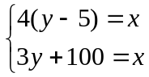；也可以根据宿舍间数不变建立等量关系，列出方程组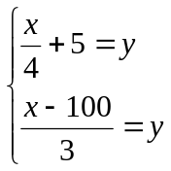

【基础习题限时训练】
- 某工厂第一车间有27人，第二车间有19人，因生产任务需要，从其它车间调20人前去支援，问应调往第一车间、第二车间的人数各是多少时才能使第一车间的人数是第二车间人数的2倍？

- 在教室内方一批长凳，若每条长凳坐2人，还差12条长凳，若每条长凳坐3人，还有3条长凳多余，问教室内学生有几人？长凳有几条？

- 甲、乙两人做同样的零件，如果甲先做1天，甲、乙再共同做5天，两人做的零件一样多.如果甲先做30个，甲、乙又共同做4天，乙反而比甲多做10个，求甲、乙两人每天各做多少个零件？

【典型例题7】某眼镜厂有54工人，每人一天生产15个镜架或24片镜片，怎样分配工人才能使一天生产的镜架和镜片配套？
解法指导 对于这个问题许多学生都不大理解，“怎样分配工人”其实就是问多少人生产镜架，多少人生产镜片？可以设两个未知数．两个等量关系是：眼镜厂总人数54人不变（不论怎样安排工人）；工人一天生产的镜架、镜片的数量之比是1∶2不变才能配套，根据两个不变列出方程.

【基础习题限时训练】
- 把一根长30米的钢管截成长为3米和2米的共11根，求截得长为3米的钢管和2米的钢管各有多少根？

- 某工程队共有55人，每人每天平均挖土2.5立方米或运土3立方米，为了让挖出的土及时运走应如何分配人数？

- 一张方桌有一张桌面与四根桌腿组成，现某家具厂有8个工人，每个工人一天生产5张桌面或12根桌腿，那么该厂怎样安排工人才能使一天生产的桌面和桌腿配套？

【拓展题】
甲、乙两人同时绕400米的环形跑道行走，甲行走地比乙快，如果他们同时从同一起点背向而行，2分30秒首次相遇；如果他们同时由同一点同向而行，12分30秒首次相遇，求甲、乙两人每分钟各走多少米？
解题指导：行程问题是应用题中的常见问题，也往往是同学们学习中的一个难点.行程问题中常见的有相遇问题和追及问题，在本题中，当“从同一起点背向而行”时就相当于两人在做相遇运动；当“同时由同一点同向而行”时就相当于在做追及运动，甲走了一圈后追上了乙.

预留作业
课堂反馈 | 教学目标完成: 照常完成 □ 提前完成 □ 延后完成 □
课堂反馈 | 学生接受程度: 完全能接受□ 部分能接受□ 不能接受 □
课堂反馈 | 学生课堂表现: 很积极 □ 比较积极 □ 一般 □
学部主任  审核等第 | A.优秀 □ B.良好 □ C.一般 □ D.较差 □

课后作业专案
学生姓名 |  |  | 所属年级 | 六年级 |  | 辅导学科 |  | 数学
任课教师 |  |  | 作业时限 | 1小时 |  | 布置时间 |  | 5月 26日
基础巩固：
1、解方程组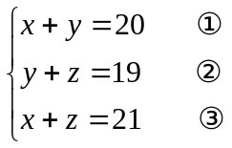

2、（1）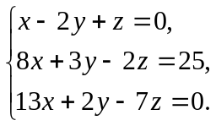 （2）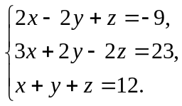

3.一个三位数是320，若百位上的数字是(m+n-p)，十位上的数字是(m-n)，个位上的数字
是(n+1)，那么m、n、p的值是多少？

4. 在下边的3×3方格图中，已有3格分别填入11，18，20三数，如果设中心方格填入
的数为x，每行、每列、每条对角线上的3数之和都等于y，那么试用x和y表示其余
各格要填入的数，并求出x、y的值。
11 | 18
20 | x

5．革命老区百色某芒果种植基地，去年结余500万元，估计今年可结余960万元，并且
今年的收入比去年高15%，支出比去年低10%，求去年的收入与支出各是多少万元？

6. 夏季，为了节约用电，常对空调采取调高设定温度和清洗设备两种措施.某宾馆先把甲、
乙两种空调的设定温度都调高1℃，结果甲种空调比乙种空调每天多节电27度；再对
乙种空调清洗设备，使得乙种空调每天的总节电量是只将温度调高1℃后的节电量的
1.1倍，而甲种空调节电量不变，这样两种空调每天共节电405度.求只将温度调高1
℃后两种空调每天各节电多少度？

7．甲、乙两人环绕周长是400米的跑道散步，如果两人从同一地点背道而行，那么经过
2分钟他们两人就要相遇。如果2人从同一地点同向而行，那么经过20分钟两人相遇。
如果甲的速度比乙的速度快，求两人散步的速度？

8. 某中学新建了一栋4层的教学大楼，每层楼有8间教室，进出这栋大楼共有4道门，
其中两道正门大小相同，两道侧门大小也相同，安全检查中，对4道门进行了测试：
当同时开启一道正门和两道侧门时，2分钟内可以通过560名学生；当同时开启一道正
门和一道侧门时，4分钟内可以通过800名学生。
（1）求平均每分钟一道正门和一道侧门各可以通过多少名学生？
（2）检查时发现，紧急情况下因学生拥挤，出门的效率将降低20%。安全检查规定，
在紧急情况下全大楼的学生应在5分钟内通过这4道门安全撤离，假设这栋教学
大楼每间教室最多有45名学生，问建造的4道门是否符合安全规定？请说明理由。

能力提升：

1.已知3x-2y-5=0，解方程组：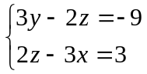

2、已知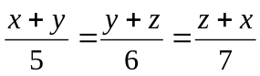，且ｘｙｚ≠0，求ｘ∶ｙ∶ｚ。

3、ｋ为何值时，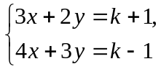的解适合y＝x－2？

4、若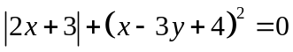，求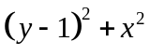的值．

5、从甲地到乙地，水路比公路近40千米，上午十时，一艘轮船从甲地驶往乙地，下午1时一辆汽车从甲地驶往乙地，结果同时到达终点。已知轮船的速度是每小时24千米，汽车的速度是每小时40千米，求甲、乙两地水路、公路的长，以及汽车和轮船行驶的时间？

6、甲、乙两地相距1053千米，一列客车和一列货车同时从两地相对开出，经过4.5小时相遇。已知货车的速度是客车的80％，求客车和货车的速度各是多少千米？（用方程解）

7、甲、乙两人在400米环形跑道上练习长跑，甲每分钟160米，乙每分钟140米，若甲在乙前面100米，两人同时出发，甲经过多少分钟第一次和乙相遇？

8、一架飞机飞行两城之间，顺风时需要5小时30分钟，逆风时需要6小时，已知风速为每小时24公里，求两城之间的距离？

9、某村老杨家有耕地和林地24亩，耕地每亩纯收入为550元，林地每亩纯收入600元，耕地与林地的纯收入共13700元，为保护生态环境，增加收入，老杨计划明年将部分耕地改为林地（改后耕、林地纯收入不变），要使改后的纯收入为14000元，问：
（1）老杨家原有耕地、林地多少亩？
（2）老杨应将多少亩耕地改为林地？

10、甲、乙两种商品的原单价和为100元，因市场变化，甲商品提价10%，乙商品降价5%，调价后，甲、乙两种商品的单价和比原来提高了40%，求甲、乙两种商品的原单价各是多少元？

作业完成质量  （教师填写） |  | A.优秀 B.良好 C.一般 D.较差 |  |  | 家长签名  （监督完成）


www.3abeike.com （按住Ctrl键点击该链接即可）

